Конспект НОД по ознакомление с окружающим миром
и природой
Тема: «Природа»
Цель: Повторение и закрепление изученного материала.
Оборудование: распечатанные задания.
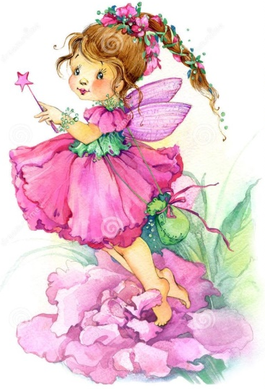
Ход НОД:
Родитель: Сегодня к нам в гости из волшебного леса прилетела феечка Пинк-Пинк. Она приготовила для тебя несколько заданий, чтобы узнать, как хорошо ты знаешь о ее любимом мире – мире природы.
1. Задание
Рассмотри рисунок. Живую природу отметь зеленым цветом, неживую природу – синим цветом, а что создано руками человека – красным.
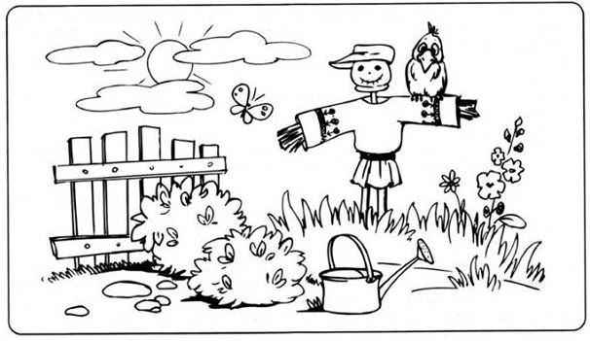
2. Задание
Назови все зимние, весенние, летние и осенние месяцы. Расскажи, что происходит в разные времена года. Соедини стрелочками времена года с соответствующими рисунками.
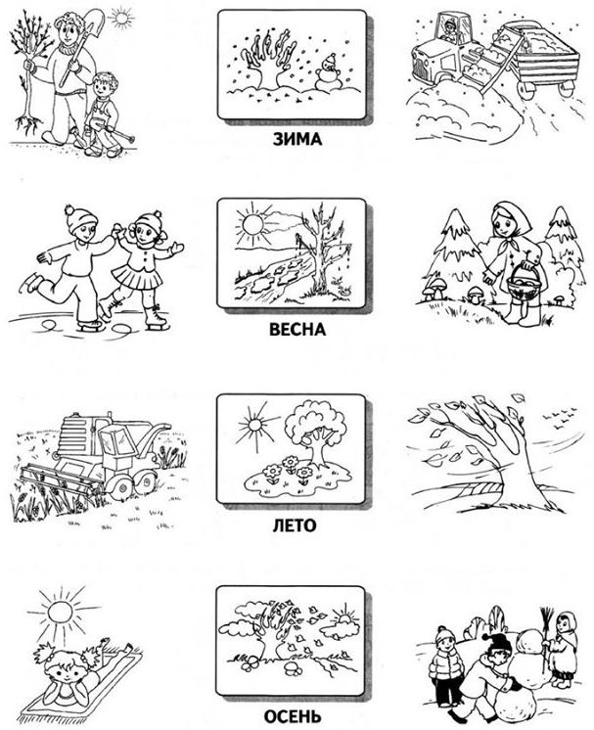

3. Задание
Покажи стрелочками, что где растет. Какие еще растения ты встречаешь в поле, лесу и на лугах?

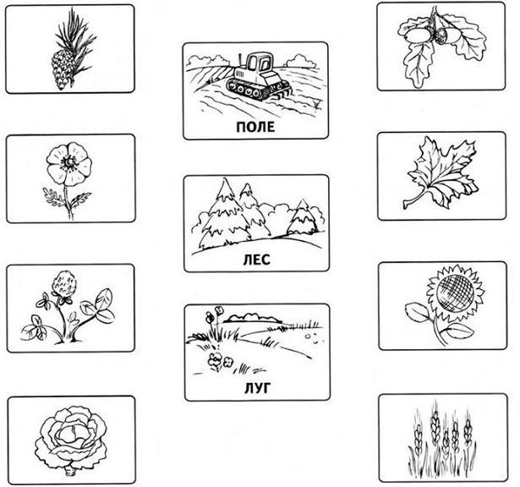

Физминутка
Ветер веет над полями,
И качается трава. (Ребенок плавно качает руками над головой.)
Облако плывет над нами,
Словно белая гора. (Потягивания — руки вверх.)
Ветер пыль над полем носит.
Наклоняются колосья —
Вправо-влево, взад-вперёд,
А потом наоборот. (Наклоны вправо-влево, вперёд-назад.)
Мы взбираемся на холм, (Ходьба на месте.)
Там немного отдохнём. (Ребенок садится.)
4. Задание
Рассмотри рисунок, на котором изображено развитие кукурузы. Расставь точки от одной до четырех в соответствии с последовательностью ее роста.

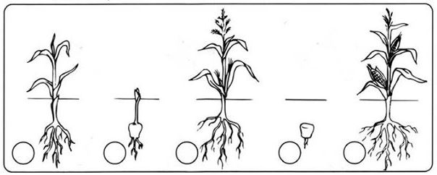

5. Задание
Рассмотри рисунок. Покажи стрелочкой органы растения.
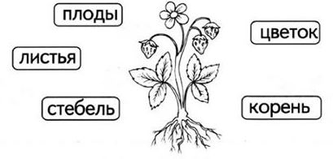

6. Задание
Рассмотри рисунки. Обведи животных, которых нельзя увидеть зимой. Расскажи о зимовке одного из этих животных.
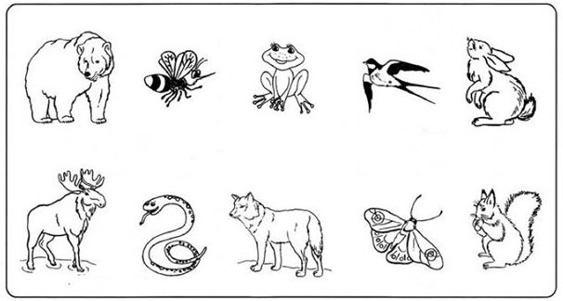

Родитель: Ты молодец! Пинк-Пинк очень хвалит тебя. Ты справился со всеми ее заданиями. Она дарит тебе мультфильм.
https://yandex.ru/video/preview/?filmId=4848601773572483767&parent-reqid=1588677755233979-573288674359425041000251-production-app-host-sas-web-yp-195&path=wizard&text=мультфильм+про+природу+для+детей

